PRECAUŢIE
PERICOL DE ELECTROCUTARE
NU DESCHIDEŢI

Triunghiul echilateral cu simbolul fulgerului cu săgeată are rolul de a avertiza utilizatorul de prezenţa unei “tensiuni periculoase” neizolate în interiorul produsului care poate fi suficient de puternică încât să reprezinte un pericol de electrocutare pentru persoane.
Semnul exclamării din triunghiul echilateral are rolul de a avertiza utilizatorul de prezenţa unor instrucţiuni importante de operare şi întreţinere (service) din manualul ce însoţeşte aparatul.
AVERTISMENT:
- Pentru a reduce pericolul de electrocutare, nu înlăturaţi capacul (sau partea inferioară). În interior nu există componente de schimb pentru utilizator. Pentru întreţinere contactaţi personalul de întreţinere calificat. Deconectaţi produsul de la priza de perete înainte de efectuarea operaţiunilor de întreţinere sau dacă nu este utilizat pentru o perioadă îndelungată de timp.
- Fabricantul nu este responsabil de defectarea cauzată de înlocuiri şi modificări ale produsului fără autorizaţia fabricantului sau a organizaţiei împuternicite.
- NU utilizaţi alt dispozitiv de alimentare în afara celui inclus în pachet pentru alimentarea mecanismului. Nerespectarea acestei specificaţii poate duce la defectarea dispozitivului.
- NU lăsaţi dispozitivul conectat la acumulator peste perioada de încărcare prevăzută, deoarece încărcarea excesivă poate reduce durata de funcţionare a bateriei.

Cuprins
1. Introducere 3
1.1 Măsuri de siguranţă 3
1.2 Conţinutul pachetului 3
1.3 Prezentare produs 4
2. Încărcarea dispozitivului 6
3. Cuplarea dispozitivului 7
4. Operaţii generale 7
5. Resetare dispozitiv 8
6. Depanare 8
7. Anexă 10
7.1 Specificaţii produs 10
7.2 Informaţii privind asistenţa tehnică şi garanţia 10
7.3 Limitarea răspunderii 10

- Introducere

Vă mulţumim pentru că aţi ales Prestigio Bluetooth Car Kit. Aţi făcut o alegere excelentă şi sperăm că veţi profita din plin de funcţiile acestui produs. Vă rugăm să parcurgeţi manualul cu atenţie înainte de a utiliza produsul şi să urmaţi toate instrucţiunile din manual pentru a putea beneficia de toate caracteristicile produsului.

  - Măsuri de siguranţă

Vă rugăm să citiţi măsurile de siguranţă înainte de a utiliza Prestigio Bluetooth Car Kit. Vă rugăm să urmaţi toate instrucţiunile evidenţiate în acest manual pentru a utiliza corect mecanismul. Dacă nu respectaţi următoarele situaţii ce pot fi periculoase, poate apărea rănirea sau deteriorarea bunurilor.

- NU încercaţi să dezasamblaţi sau să modificaţi componentele aparatului care nu sunt descrise în acest ghid.
- NU blocaţi orificiile de aerisire.
- NU aşezaţi aparatul astfel încât să vină în contact cu apă sau cu alte lichide. Aparatul NU este rezistent la apă.
- În cazul în care în interiorul mecanismului va pătrunde lichid, deconectaţi imediat aparatul de la sursa de alimentare. Dacă aparatul va fi utilizat în continuare, se pot produce incendii sau şocuri electrice. Vă rugăm să contactaţi distribuitorul produsului sau cel mai apropiat centru service
- Pentru a evita pericolul de electrocutare, nu conectaţi sau acţionaţi aparatul cu mâinile ude.
NU aşezaţi aparatul lângă o sursă de căldură şi nu îl expuneţi direct la flacără.
- NU aşezaţi niciodată aparatul în apropierea echipamentelor care generează câmpuri electromagnetice puternice. Expunerea la câmpuri magnetice puternice poate cauza defecţiuni sau coruperea şi pierderea informaţiilor.

  - Conţinutul pachetului

Componentă | Descriere | Cantitate
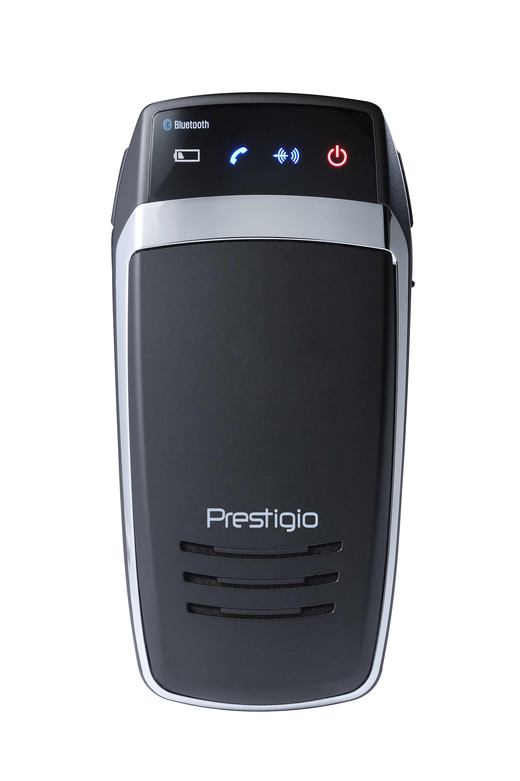 | Prestigio Bluetooth Car Kit | 1
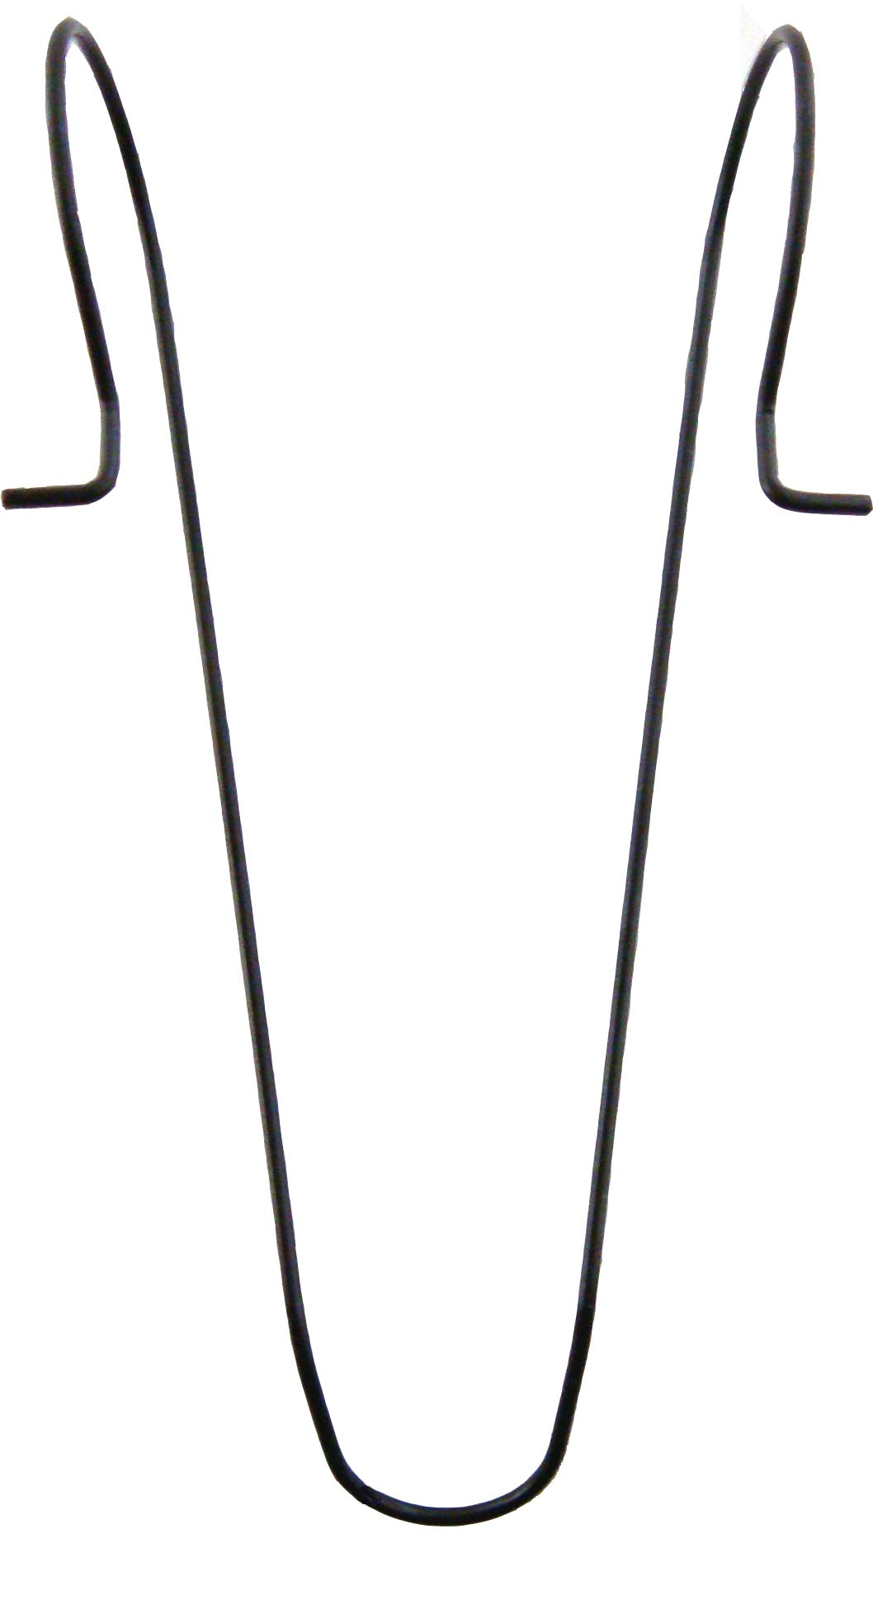 | Clemă de prindere | 1
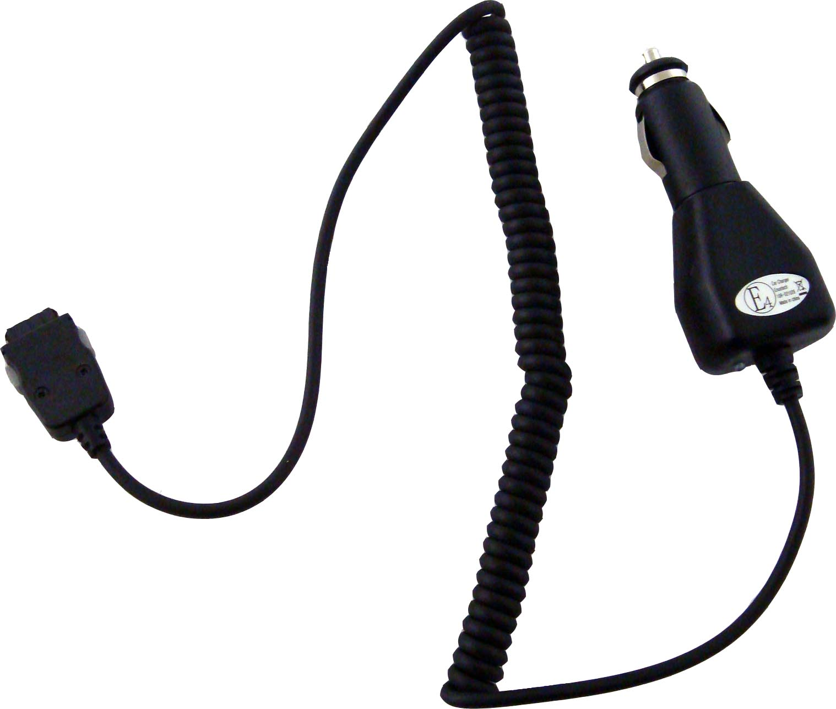 | Alimentator maşină | 1
 | Manual de utilizare | 1
 | CD cu informaţii | 1

  - Prezentare produs

Imaginile din prezentul document sunt doar de referinţă. Produsul propriu-zis poate avea caracteristici uşor diferite faţă de aceste imagini.
1
5
2
3
4
6
6
8
7
9

- LED Alimentare
Se aprinde la culoarea roşu când aparatul este pornit.
- LED Bluetooth
Mod standby: Clipeşte de 2 ori la fiecare 2 sec.
Mod cuplare: Clipeşte continuu.
Mod activ: Rămâne aprins.
- LED Stare
Se aprinde atunci când starea este activă.
- LED Baterie descărcată
Se aprinde atunci când bateria este descărcată.
- Microfon
Recepţionează vocea utilizatorului
- Butoane reglare volum
Reglează volumul:
Buton stânga – creşte volumul.
Buton dreapta – scade volumul.
- Buton multifuncţional
Porneşte unitatea
Iniţiază cuplarea
Intră/iese din modul standby.
- Fişă de alimentare
Se conectează la adaptatoarele de maşină pentru încărcare
- Boxă
Transmite sunete analogice/digitale.

- Încărcarea dispozitivului

AVERTISMENT:
Se recomandă să încărcaţi complet Prestigio Bluetooth Car înainte de prima utilizare. Neîndeplinirea acestei condiţii poate reduce durata de funcţionare a bateriei.

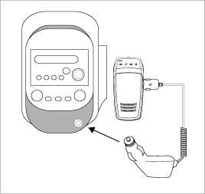 | - Introduceţi capătul de încărcare din maşină în fişa de încărcare prevăzută.  - Introduceţi celălalt capăt în Prestigio Bluetooth Car Kit.  - Indicatorul de pe acumulator va fi aprins şi va fi roşu în timpul alimentării, devenind verde la finalizarea încărcării.  - Durează aprox. 2 ore pentru ca dispozitivul să se încarce complet.

AVERTISMENT:
Închideţi imediat unitatea şi deconectaţi adaptorul dacă unitatea nu funcţionează corespunzător. Nu încercaţi niciodată să reparaţi unitatea fără asistenţa personalului calificat deoarece puteţi cauza defectarea unităţii.

- Cuplarea dispozitivului
- Apăsaţi şi ţineţi apăsat butonul Volume Down timp de 5 secunde pentru a intra în modul de cuplare.
- Eliberaţi butonul atunci când LED-ul Bluetooth începe să clipească repetat cu un semnal acustic.
NOTĂ:
Dispozitivul va intra automat în modul standby dacă procesul de cuplare depăşeşte 2 minute. Reluaţi procesul dacă este necesar.
- Conectaţi Prestigio Bluetooth Car Kit la telefonul mobil dorit. Consultaţi manualul pentru telefoane mobile pentru mai multe instrucţiuni.
- La solicitarea parolei, introduceţi 0000 în telefonul mobil pentru a asigura conexiunea codificată.

- Operaţii generale

- Pornire/Oprire
- Apăsaţi şi ţineţi apăsat butonul multifuncţional timp de 2 secunde pentru a porni dispozitivul.
- Apăsaţi din nou şi ţineţi apăsat butonul timp de 5 secunde pentru a opri dispozitivul.
- Reconectarea dispozitivului la telefonul mobil
Apăsaţi scurt butonul multifuncţional pentru conectare atunci când conexiunea este întreruptă.
- Deconectarea dispozitivului de la telefonul mobil
Apăsaţi şi ţineţi apăsat timp de 1 secundă ambele butoane de reglare volum pentru a deconecta dispozitivul de la telefonul mobil. Funcţia este disponibilă doar dacă nu există activitate între dispozitive.
- Recepţie apeluri/Încheiere apeluri/Apelare vocală
- Apăsaţi scurt butonul multifuncţional pentru a răspunde la apeluri.
- Apăsaţi şi ţineţi apăsat timp de 2 secunde butonul multifuncţional pentru a încheia un apel.
- Apăsaţi scurt butonul multifuncţional pentru a porni apelarea vocală atunci când dispozitivul este în mod repaus.

- Transfer de apeluri
- Apăsaţi scurt butonul multifuncţional de 2 ori pentru a transfera un apel existent din telefonul mobil în Prestigio Car Kit.
- Apăsaţi din nou de 2 ori scurt butonul multifuncţional pentru a transfera apelul existent înapoi către telefonul mobil.
- Respingere apeluri
Apăsaţi şi ţineţi apăsat butonul multifuncţional pentru a respinge un apel nou fără a răspunde la acesta.
- Reapelarea ultimului număr de telefon format
Apăsaţi de 2 ori butonul multifuncţional pentru a reapela ultimul număr de telefon format/primit.
- Creştere/scădere volum
Apăsaţi butoanele de reglare volum pentru a regla volumul soneriei/boxei în timpul modului repaus/pentru a vorbi în mod corespunzător.
- Silenţios/Revenire
Apăsaţi simultan ambele butoane de reglare a volumului pentru a trece pe silenţios. Apăsaţi din nou butoanele pentru a reveni.
- Pornire automată dezactivată
Dispozitivul este oprit automat după ce intră în modul repaus pentru mai mult de 1 oră.
- Reconectare automată
Prestigio Car Kit restabileşte automat conexiunea cu ultimul telefon mobil sincronizat din serie în timp ce dispozitivul este pornit.

- Resetare dispozitiv

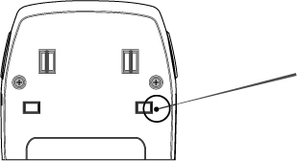 | Pentru a readuce Prestigio Car Kit la setările din fabrică, pur şi simplu apăsaţi butonul RESET poziţionat conform indicaţiei din schemă.  NOTĂ:  Toate înregistrările anterioare de sincronizare vor fi şterse permanent la resetare.

- Depanare

Urmaţi procedurile specificate mai jos dacă Prestigio Car Kit nu funcţionează corespunzător. Vă atragem atenţia că instrucţiunile următoare sunt destinate numai în scopul depanării. Vă rugăm contactaţi atelierele locale autorizate pentru depanare şi asistenţă tehnică ulterioară.

Problemă | Soluţie/Sugestii
Prestigio Car Kit nu poate fi pornit. | Bateria dispozitivului poate fi consumată. Alimentaţi dispozitivul înainte de a porni.
Cuplare eşuată/Nu s-a putut efectua procesul de cuplare. | - Reduceţi distanţa dintre dispozitive apropiind ambele dispozitive unul de celălalt.  - Asiguraţi-vă că telefonul mobil gazdă se află în modul de cuplare bluetooth.  - Îndepărtaţi ambele dispozitive de mecanismele electrice care generează microunde/câmpuri electromagnetice puternice, de tipul cuptoarelor cu microunde, dispozitivelor walkie-talkie etc.
Apelurile nu sunt recepţionate de Prestigio Car Kit. | Asiguraţi-vă că telefonul mobil gazdă este pornit şi că funcţia bluetooth a acestuia este activată.
Butoanele Prestigio Car Kit nu funcţionează corespunzător. | - Asiguraţi-vă că dispozitivul este încărcat înainte de a-l utiliza. .  - Resetaţi dispozitivul la setările din fabrică.

- Anexă

  - Specificaţii produs

Versiune Bluetooth corespunzătoare | Bluetooth 2.0
Putere de transmisie | Clasa 2 (+4dBm maxim)
Sensibilitate receptor | -82dBm
Rază de operare | Până la 10 metri (33 picioare)
Protecţie | Codare 128 biţi
Profil susţinere | Profil căşti, Profil mâini libere
Tipul bateriei | Baterie litiu polimer
Capacitate baterie | 1100mAh
Timp de încărcare | 2,5 ore
Timp standby | 15 zile
Timp de funcţionare | 12 ore
Dimensiuni | 60mm X 124mm X 13mm (L*l*Î)
Greutate | Aproximativ 100 g

  - Informaţii privind asistenţa tehnică şi garanţia

Vă rugăm să intraţi pe site-ul www.prestigio.com pentru a obţine informaţii privind asistenţa tehnică şi garanţia.

  - Limitarea răspunderii

Depunem toate eforturile necesare pentru a ne asigura că informaţiile şi procedurile din cadrul prezentului manual de utilizare sunt corecte şi complete. Nu ne asumăm responsabilitatea pentru greşeli sau omisiuni. Prestigio îşi rezervă dreptul de a modifica produsele prezentate fără o notificare prealabilă.

